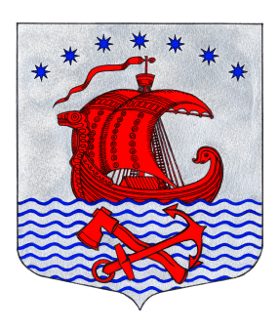
Администрация
муниципального образования
Свирицкое сельское поселение
Волховского муниципального района
Ленинградской области

ПОСТАНОВЛЕНИЕ
от «15» июня 2023 года №51

О внесении изменения в сводную бюджетную роспись бюджета муниципального образования Свирицкое сельское поселение Волховского муниципального района Ленинградской области на 2023 год

В целях софинансирования мероприятий по обеспечению устойчивого функционирования объектов теплоснабжения, субсидии выделенной Комитетом по топливно-энергетическому комплексу Ленинградской области (1272300,65 рублей), для заключения Соглашения с Комитетом, на основании Решения Совета депутатов № 138 от 05.03.2022 г. «Об установлении дополнительных оснований для внесения изменений в сводную бюджетную роспись бюджета муниципального образования Свирицкое сельское поселение Волховского муниципального района Ленинградской области», администрация постановляет:

1. Внести изменение в сводную бюджетную роспись:
1.1. Ввести в раздел 0502 –коммунальное хозяйство, КБК 050201401S0160244310- субсидии на приобретение оборудования котлоагрегата;
1.2. Программные расходы по КБК 05020140111170244225- подготовка котельной поселка к отопительному сезону в сумме 15000,00 рублей направить на софинансирование областной субсидии на приобретение оборудования котлоагрегата по КБК 050201401S0160244310 в рамках этой же программы;
1.3. Недостающую часть софинансирования в сумме 110831,94 рубля выполнить за счет перераспределения бюджетных ассигнования в пределах утвержденного объема бюджетных ассигнований, предусмотренных по главному распорядителю бюджетных средств, сократив ассигнования раздела 0104 (функционирование администрации) по КБК 06730100150 по КВР 121 КОСГУ 211- зарплата муниципальных служащих на 60831,94 рубля и КВР 853 КОСГУ 295-штрафы на сумму 50000,00 рублей, увеличив КБК 050201401S0160244310.
2. Настоящее постановление подлежит официальному опубликованию в газете «Волховские огни» и размещению на официальном сайте администрации муниципального образования Свирицкое сельское поселение //www.svirica-adm.ru/.

3. Постановление вступает в силу с момента его официального опубликования.

4. Контроль за исполнением настоящего постановления оставляю за собой.

Глава администрации В.А. Атаманова

Исп. Дураничева С.В.
Тел./факс:8(81363)44-225

